

ESCUELA TÉCNICA SUPERIOR DE INGENIERÍA INFORMÁTICA

Máster Oficial en Ingeniería y Tecnología del Software

Herramientas de Reaping

Realizado por
PABLO IÑIGO BLASCO
ROSA Mª BURRUECO JIMÉNEZ

Tutor
JUAN M. CORDERO VALLE

Cotutor
RAFAEL CORCHUELO GIL

Curso 2008 / 2009

Herramientas de Reaping

Realizado por
PABLO IÑIGO BLASCO
ROSA Mª BURRUECO JIMÉNEZ

Tutor: Juan M. Cordero Valle Cotutor: Rafael Corchuelo Gil

Fecha Defensa:

Resumen
Los crawlers son hoy día la herramienta más extendida para el indexado o descarga masiva de páginas web. Sin embargo los crawlers no son capaces de acceder a toda la información existente en la web, la Deep Web. Esta información es accesible sólo a través de inteligencia natural o algoritmos especializados poco reutilizables.
El presente trabajo propone un modelo genérico de navegación que permite acceder a parte de la Deep Web y lleva a cabo un proceso automático de obtención de páginas de interés. La propuesta centra el esfuerzo en superar el problema del rellenado automático de formularios siguiendo determinados criterios definidos por el usuario a través un modelo de consultas.
Se definirán los procesos de navegación y rellenado de formularios necesarios para interpretar el lenguaje de consulta y crear una herramienta que siga el modelo propuesto. Estos procesos estarán inspirados en técnicas de wrapping típicamente utilizadas en integración de aplicaciones web. Se concluirá con la presentación de un prototipo de la herramienta cuyo fin es validar las teorías propuestas.

Palabras clave
Wrapping, crawler, reaper, hub.
Contenido
Introducción 6
Motivación 9
Arquitectura de los Reaper 10
Modelo de Formularios 11
Detalle 13
Iterate Hub 17
Modelo de Queries 19
Asignación dinámica de valores 21
Dependencia entre campos y formularios dinámicos 25
Plan de Reaping 28
Prototipo 30
Herramienta Selenium 30
Resultados 31
Metodología 34
Reuniones 35
Conclusiones 36
Bibliografía 36
Siglas, abreviaturas y sinónimos 37
Anexos 37
Iberia 37
Modelo de Formularios 37
Modelo de Queries 38
Yahoo Movies 40
Modelo de Formularios 40
Modelo de Queries 40
Amazon 41
Modelo de Formularios 41
Modelo de Queries 41

Figuras
Figura 1. Sistemas de crawling 6
Figura 2. Arquitectura Integra Web 7
Figura 3. Arquitectura Reaper 10
Figura 4. Formulario 11
Figura 5. Resultados 12
Figura 6. Modelo de Formularios 14
Figura 7. IterateHub Process 18
Figura 8. Formulario coches 19
Figura 9. Primera aproximación del modelo de queries 20
Figura 10. Consultas 21
Figura 11. Segunda aproximación del modelo de queries 24
Figura 12. Formulario viajes 25
Figura 13. Modelo de queries con agrupaciones 28
Figura 14. Consola de comandos 29
Figura 15. Cron 29
Figura 16. Ejemplo vuelo 30
Figura 17. Selenium 31
Figura 18. Log Selenium 31
Figura 19. Ejemplo Iberia 32
Figura 20. Ejemplo Yahoo Movies 33
Figura 21. Ejemplo Amazon 33

Introducción

Hoy en día la web es la mayor fuente de información. Uno de los problemas que se pueden encontrar es que la información más interesante de la web no es fácilmente accesible. Está orientada a ser explotada por personas, no por máquinas.
Con esto se quiere decir que la web actualmente no tiene la información estructurada de forma clara para una máquina. Existe gran cantidad de estudios que intentan darle forma a esa información como pueden ser [1, 2]. Estos métodos necesitan un gran volumen de páginas de entrenamiento clasificadas para lograr estructurar esa información. Acceder a esas páginas de entrenamiento no es trivial ni tampoco es del todo visible. Actualmente existen herramientas como los crawlers que navegan y descargan páginas web pero sin refinar el contenido, es decir, sin control.
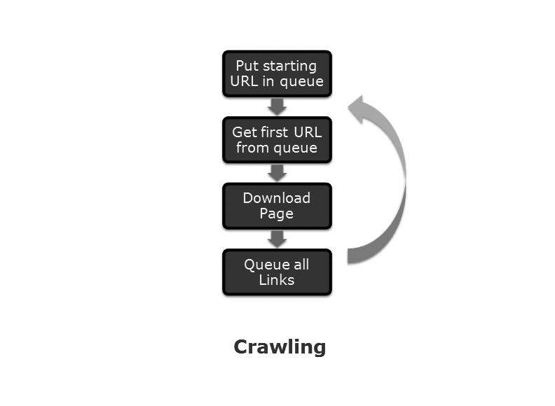
Figura 1. Sistemas de crawling
Como muestra la figura, los sistemas de crawling partiendo de una URL, de forma iterativa, se descarga la página y posteriormente se recorren todos los enlaces que contienen comenzando de nuevo el proceso. El objetivo es descargarse el mayor conjunto de páginas.
Este conjunto de entrenamiento no es del todo útil por su contenido caótico. Así que sería interesante que la herramienta nos proporcionara el contenido organizado. Y no sólo eso, sino analizar los enlaces previamente antes de visitarlos, hecho que el crawler no tiene en cuenta.
Para encontrar la información útil se necesita un proceso manual guiado por una persona. Esto es debido a que se deben seguir una serie de acciones con una mínima inteligencia por lo que no se puede dejar en manos de un ordenador, entre otras, el rellenado de formularios. Esta parte de la web se conoce como Deep Web [3].
En resumen, los crawlers nos proporcionan un conjunto de entrenamiento sin estructurar que no pertenecen a la Deep Web, pero se podrían crear herramientas específicas para un sitio web concreto que permita obtener información de la misma. En este trabajo se propone una técnica genérica para descargar un conjunto de entrenamiento perteneciente a la Deep Web.
Dentro de las opciones principales que los investigadores han trabajado para informatizar los datos de la web actual se sitúan los sistemas de wrapping. Su técnica se basa en localizar un sitio web y anteponerle una interfaz de programación de tal manera que las personas puedan acceder al sitio web mediante inteligencia natural y los sistemas informáticos podrán acceder a través de una API de programación.
Integra Web es una arquitectura que propone una solución unificada desde el procedimiento de obtención de las páginas de entrenamiento conocido como Information Retrieval, hasta la creación de la base de conocimiento, pasando por los módulos de Extractor, Ontologiser y Verifier que forman los sistemas de wrapping.

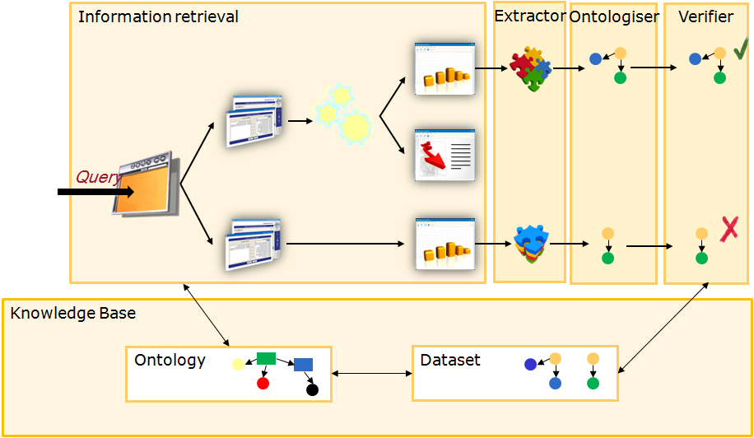
Figura 2. Arquitectura Integra Web

El módulo de Information Retrieval se encarga, partiendo de una query de entrada, de rellenar un formulario. Posteriormente, cuando se hace submit en un formulario, el Navigator navega a las páginas que satisfacen la respuesta de la query original.
Las páginas obtenidas por el Navigator contienen la información requerida por la query de origen pero esta información no está estructurada.
El módulo Extractor tiene como cometido extraer la información de interés de las páginas obtenidas por el Navigator. Aunque todavía no estructura la información de forma completa, sí que puede darle una ligera distribución, por ejemplo, como tuplas o simples registros.
El Ontologiser es un módulo que transforma la información de acuerdo con un modelo dado, normalmente llamado ontología.
Se debe tener en cuenta que esos módulos están construidos por técnicas de aprendizaje que infieren un modelo a partir de un conjunto de formularios, navegando y anotando páginas. Si el formulario cambia, o la secuencia de navegación cambia o donde se muestran las páginas de resultado cambia, los módulos anteriores son predispuestos a retornar información no válida.
Obtenida la información, necesitamos validarla y esto se consigue con el módulo Verifier. Verificar la información se consigue a través de comprobaciones dado un modelo de aprendizaje de información válida.
Por lo tanto, el objetivo de Integra Web es obtener una base de conocimiento rica a partir de información obtenida de la web. El presente estudio realizar una propuesta completa del módulo de Information Retrieval con toda la problemática que conlleva.
El estudio planteado se centra en obtener información útil después de rellenar un formulario. Al enviar el formulario la respuesta del servidor puede ser: una página de resultado, un Hub con enlaces a páginas de resultado o páginas erróneas. Para obtener un conjunto de entrenamiento amplio se necesitarán distintos rellenados del formulario y para ello, se precisan un conjunto de queries.
El objetivo es generalizar este razonamiento para distintos tipos de formularios. De esta forma, se necesita un modelo para caracterizarlos. Y de este mismo modo, se requiere un modelo de queries para definir el conjunto a obtener. El trabajo se orienta a concretar estos modelos, ya que es el pilar fundamental del proceso. Esto es debido a que actualmente que un ordenador modele es muy complicado.
El modelo de formularios debe contemplar los siguientes puntos:
- Localizar el formulario en Internet.
- Identificar los controles del formulario que deben ser rellanados.
- Capacidad para catalogar resultados: clasificar, almacenar o descartar.
- En el caso de los hubs, debe ser capaz de iterar sobre los enlaces. En el caso de que los enlaces estén paginados, establecer un mecanismo que permita agrupar la colección de enlaces.
El modelo de queries debe contemplar:
- Construir un conjunto de consultas a partir de combinaciones de valores para los campos del formulario introducidos por el usuario.
- Dependencia de contenido entre distintos campos. Es decir, evitar asignar a dos campos valores que son incompatibles. Por ejemplo, una Web de viajes es incompatible que un campo origen sea igual a un campo destino.
- Capacidad de definir valores relativos al tiempo de forma dinámica.
Finalmente con objetivo de validar y verificar la propuesta planteada, se culminará el trabajo con la implementación de un prototipo proponiendo una arquitectura completa desde el análisis hasta las pruebas. El objetivo es llevar a cabo un plan de Reaping.
El plan de Reaping se programará de forma periódica a través de una configuración dada por el usuario y ejecutará un determinado de consultas a distintos formularios, almacenando los resultados obtenidos.

El resto del artículo está estructurado de la siguiente manera: en la sección 2 se expone la motivación del trabajo planteado. En la sección 3 se muestra la arquitectura de los Reaper. En la sección 4 se especificará el modelo de formularios. En la sección 5 se desarrollará el modelo de queries. Mientras que en la sección 6 se explicará el plan de Reaping. A continuación en la sección 7 se detallará la metodología que ha sido empleada. Por último, el trabajo cierra con las conclusiones en la sección 8 y la bibliografía.
Antes de continuar, se van a enumerar una serie de cuestiones que hemos presupuesto para el desarrollo del trabajo. Se supone que no se almacena ningún tipo de información de sesión. En el rellenado de formularios y su posterior envío, se asume que no hay interferencia de JavaScript. Por otro lado, el acceso a los formularios es sin autentificación.

Motivación

Como hemos mencionado anteriormente, tanto los clasificadores como extractores de información necesitan nutrirse de páginas descargadas para su aprendizaje automático. Estas páginas deben poderse anotar y ser utilizadas para enseñar a los algoritmos de aprendizaje. Una opción sería utilizar conjuntos de datos estándar, como el repositorio TEL-8, pero estos conjuntos de datos con la evolución de la web quedan anticuados. Por otro lado, existen herramientas de descarga de contenidos, como el wget, pero tan sólo obtienen la parte estática de una página, al llegar a un formulario su tarea finaliza.
Bien se mencionó que los crawlers podrían servirnos para nuestro fin, pero el propósito es crear un crawler que filtre el contenido que realmente interesa al usuario para mejorar su eficiencia. El objetivo es lograr un reaper.
El cometido del reaper es descargarse el mayor número de páginas posible acorde con unos criterios que prefija el usuario. Esta cantidad de páginas tienen la peculiaridad que están detrás de formularios que deben ser accedidos de forma correcta para extraer las páginas de interés deseadas. Se debe navegar hacia esos formularios y una vez rellenados hacer la petición de envío para retornar la información requerida.
Por este motivo, se quiere refinar las herramientas existentes que cumplen parte del objetivo del reaper para mejorar no sólo la eficiencia, sino profundizar en esas páginas escondidas que actualmente están bajo la Deep Web.

Arquitectura de los Reaper

Para lograr nuestro propósito, se deben identificar tres partes. En primer lugar, se necesita un modelo que identifique los controles que compone un formulario dado por una URL. Se pretende reproducir el comportamiento que un usuario realiza al acceder a un formulario deseado y alcanzar la página de información que solicita. Para tal fin, se debe no sólo identificar los controles sino también localizarlos. Una vez enviado el formulario también tiene que poderse distinguir las páginas de resultado de las páginas de índice o de las páginas de error.
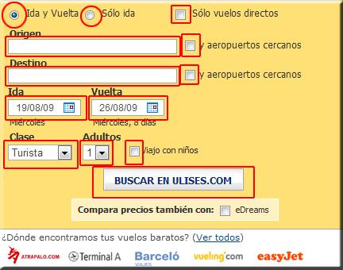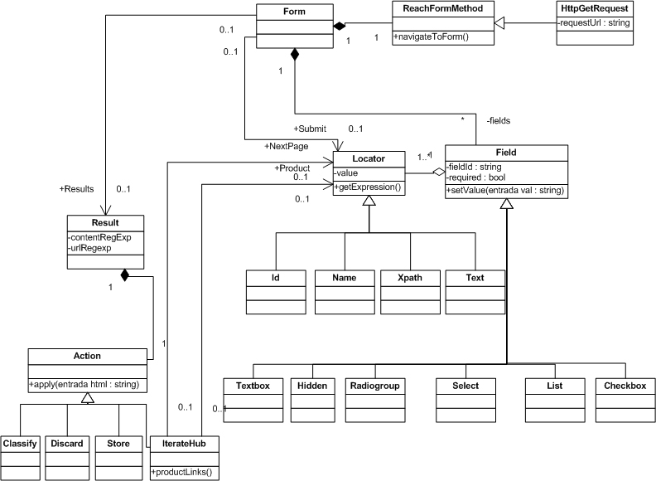
Internet
URL
Modelo
Formulario
Figura 3. Arquitectura Reaper

En segundo lugar, una vez identificados y localizados los controles, se rellena el formulario con valores apropiados, es decir, valores que sean válidos y en el orden adecuado. Posteriormente, se envía el formulario y según el modelo de formularios previo, se identifica la página final. Al producirse el envío y alcanzado la página final, se podrán aplicar una serie de acciones como pueden ser almacenar la página, clasificarla para un estudio posterior o simplemente descartarla. La clasificación se queda abierta al usuario, ya que por ejemplo, una página de error puede ser descartada o clasificada si es del interés del individuo.
Por último, se programa el plan de reaping. El plan de reaping se va a encargar que se ejecute el reaper con una serie de parámetros introducidos por el usuario que se detallarán en la sección 6. Este proceso se lleva a cabo a través del planificador de tareas de Windows o por medio de un cron que se lance con una periodicidad determinada.

(Completar)

Modelo de Formularios
(Completar)
Se va a dar paso a completar las cuestiones que se planteaban en la introducción. Se comenzará por el modelo de formularios.
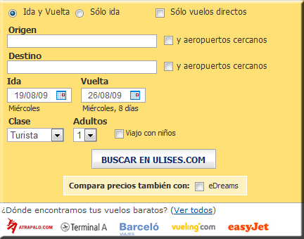
Figura 4. Formulario
A modo de ejemplo, una persona tiene pensado ir de vacaciones y quiere buscar un vuelo económico para él y su pareja. Acto seguido, busca en la página de Ulises.com y obtendrá el formulario que se muestra en la figura. A partir de entonces, empezará a rellenar los campos a modo de petición de la información que le interesa. Finalmente, pulsará el botón buscar y el servidor le retornará un conjunto de resultados.

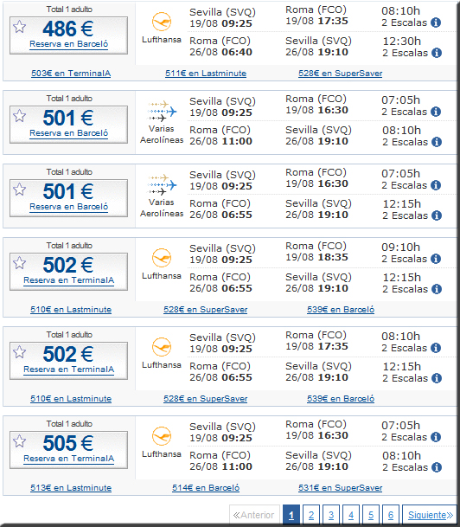
Figura 5. Resultados
A continuación, revisará uno por uno cada resultado y pasará las distintas páginas para ver cuál de ellos más le conviene.
En este caso, se han recogido una sucesión de acciones que se deben tener en cuenta para poder cumplir de forma automatizada el proceso que ha seguido esta persona.
Hablar del Form Filler!!!
En primer lugar, se tienen que identificar los controles que forman parte del formulario del cual se quiere extraer la información. Se han podido observar desde campos de texto para seleccionar el origen o el destino hasta lista desplegables para indicar el número de pasajeros. Este ejemplo es ilustrativo para la página de Ulises.com, pero si se accediese a otro tipo de página tendría otro tipo de estructura.
Por este motivo, se deben modelizar los formularios de las páginas web, que son las puertas de acceso a la información. Una vez definido el modelo de formulario, una máquina ya podría identificar la disposición del formulario y poder hacerse un esquema de la página. Entonces se pasaría a la siguiente fase, el rellenado del formulario. Para este fin, se encargaría el modelo de queries que será explicado más extensamente en la siguiente sección. Básicamente, se define un modelo para definir los valores del rellenado del formulario, como realizó la persona para solicitar su petición de vuelo.
Una vez rellenado el formulario con los valores apropiados, los resultados que se han podido obtener oscilan desde una página de producto final, una página de índice de resultados o una página de error. Hay que distinguir entre los tipos de resultados que se pueden conseguir. El modelo de formulario debe indicar qué tipo de página es y las acciones a realizar una vez identificada tal página.
También se tiene que determinar cómo iterar en las distintas páginas de índice de resultados. Por ejemplo, la persona para pasar a la siguiente página de índice de resultados, en la anterior figura, lo que realizó fue pulsar el link “Next”; tal hecho debe constar en el modelo.

Detalle

Se presenta el modelo de formularios confeccionado:

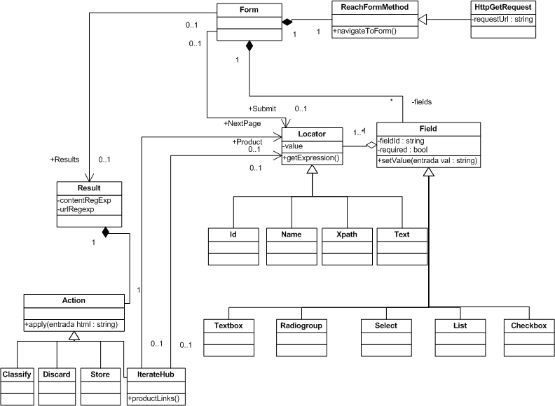
Figura 6. Modelo de Formularios
Como se ha remarcado, el objetivo es extraer páginas de interés que se esconden a través de formularios y a continuación, dependiendo de los fines que el usuario quiera realizar, se descartarán, se clasificarán o se almacenarán.
El origen del proceso nace en la necesidad de conocer cómo alcanzar el formulario y definir los controles para realizar la búsqueda tras la cual llegar a una página final.
En efecto, hay que dejar clara la navegación hasta el formulario. Para este cometido se cuenta con la clase ReachFormMethod, que mediante el método navigateToForm nos proporcionará esta información.
Una vez alcanzado el formulario se deben identificar los controles que lo componen para poder situar los distintos campos que posteriormente serán rellenados. Los campos representados por la clase Field, se definen con un identificador fieldId y un atributo required que nos indica si el campo es obligatorio en el formulario. Se identifican seis campos:
- Textbox: campos de texto con longitud indefinida. En el ejemplo de búsqueda de vuelos, correspondería a los controles de “Origen” o “Destino”.
- Radiogroup: grupo de opciones con igual temática donde sólo se escoge una opción. En el ejemplo, un grupo de opciones podría ser “Ida y vuelta” o “Sólo ida”.
- Select: lista de valores donde se selecciona una única opción. Se referencia en el control de ejemplo de elección del número de adultos a viajar.
- List: lista de valores con selección múltiple. Este tipo de controles es menos frecuente, pero se debe tener en cuenta para el estudio.
- Checkbox: campos de control para restringir o ampliar la información solicitada. Se refleja en el caso de seleccionar la opción de “Sólo vuelos directos”. Por el contrario, la información retornada puede ser ampliada, como se puede observar, al marcar la casilla de “Aeropuertos cercanos”.
Para el rellenado del formulario también es importante localizar los campos que lo forman y más aún el orden en el que están situados. La manera de determinar su localización se realiza por medio de la clase Locator. Los localizadores hacen mención a los atributos de los campos que son identificados en el código HTML de la página web donde se sitúa el formulario. Se consideran cuatro tipos de localizadores:
- Id: identificador del elemento.
- Name: nombre del campo.
- Xpath: si el elemento no posee ninguno de los localizadores anteriores propios del documento HTML, se recurre a una expresión xpath para obtener su posición en el formulario. Xpath [7] es la manera de localizar los elementos del formulario en la estructura jerárquica que forma el DOM del documento HTML.
- Text: texto que acompaña al campo.
El más frecuente es el Id pero hay que prever para los casos donde el Id no estuviese presente.
Una vez localizados y rellenados los campos del formulario, se debe enviar la información al servidor para que nos retorne un resultado. La tarea que sucede a continuación es la distinción del conjunto de resultados que se pueden originar. Dependiendo de una serie de expresiones regulares definidas, indicadas a través del atributo contentRegExp de la clase Result, se realizará una determinada acción. Se han contemplado cuatro tipos de acciones:
- Classify: clasificación de páginas bajo algún criterio que se definirá a través de una etiqueta.
- Discard: descarta las páginas que no son importantes, como pueden ser páginas de error o páginas de no resultados que se no deseen contemplar.
- Store: almacena las páginas de resultados.
- IterateHub: identifica una página de índice de resultados e itera sobre los mismos. El proceso por el cual recorre todos los enlaces e itera sobre otra página de índice de resultados, es decir, otro Hub, se realiza a través de la identificación de enlaces como next page.

En resumen, dado el modelo de formularios, en primera instancia se debe conocer la URL del formulario a alcanzar. El siguiente paso es identificar los controles que lo componen. Asimismo, se marcarán los controles que son obligatorios para un retorno de resultados. Es importante saber dónde se encuentra el control submit, el que envía la información al servidor. Se ha optado por definir esta secuencia a través de un fichero xml. Para ejemplificar el formulario de vuelos, parte del fichero XML sería:

<?xml version="1.0" ?>
<formModel identificationUrl="ulises">
<reachFormMethod>
<httpGetRequest requestUrl="http://www.ulises.com/" />
</reachFormMethod>

<submitLocator>
<locator-id value="submit" />
</submitLocator>

<fields>
<select fieldId="origen" required="true">
<locator-xpath value="//input[@id='origen']" />
</select>

<select fieldId="destino" required="true">
<locator-id value="destino" />
</select>

<select fieldId="adultos">
<locator-id value="adultos" />
</select>
</fields>
...

En él se pueden identificar perfectamente los controles del formulario por medio de su locator. En el ejemplo se han usado el id o el xpath.
Ya tan sólo quedaría definir el conjunto de resultados:
<results>
<result contentRegExp="No se encontró ningún vuelo que encaje con su búsqueda">
<action-classify tag="VueloNoDisponible" />
</result>

<result contentRegExp="(No se encontró ningún vuelo que encaje con su búsqueda){0}">
<action-store />
</result>

<result contentRegExp="Sevilla">
<action-classify tag="Sevilla" />
</result>
...
</results>
Se está indicando que los resultados que contengan la cadena “No se encontró ningún vuelo que encaje con su búsqueda” se clasificarán como “Vuelo no disponible”. Si no se encuentra esta cadena, pues se almacenaría el resultado. Si por otro lado, se encontrase la cadena “Sevilla”, se clasificaría como “Sevilla”. Este tipo de acciones serían coherentes para una página final de resultados, pero no para una página indexada.
Se va a dar paso a clarificar el proceso de iteración de los resultados de las páginas de índice.

Iterate Hub

Uno de los problemas que han surgido a la hora de establecer el modelo, es este tipo de cuestión, cómo poder navegar a través de los Hub o páginas de índice. Dado el caso en el que hubiese múltiples formas de navegar, por ejemplo a través de un enlace “Next” o mediante accesos directos a números de página, se ha optado por tener en cuenta tan sólo el primero, por medio del enlace “Next”.
Se va a mostrar el proceso que se utiliza para localizar todos los enlaces a páginas de resultado final en una página de índice de resultados.

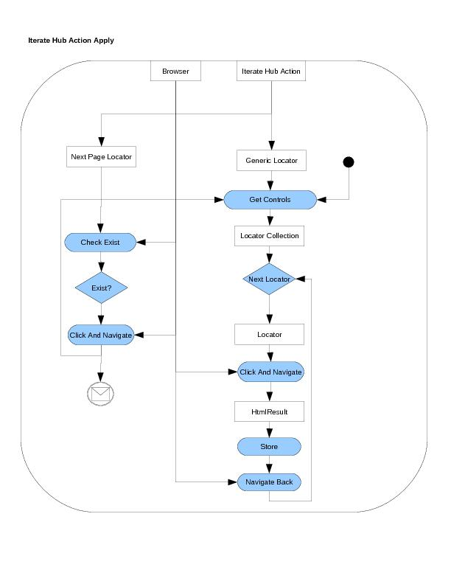
Figura 7. IterateHub Process
En este diagrama de actividades se expresa el proceso por el cual obtenida una página indexada de resultados, se localizan los enlaces de forma iterativa. Básicamente, una vez encontrada una página de índice de resultados, a través de un localizador genérico, se identifican los controles que dirigen a las páginas de interés deseadas. Se recorre esta colección de controles alcanzando la página de resultado, almacenándola y posteriormente volviendo a la página indexada. Por otro lado, cuando se acabe la colección, se buscará el enlace “Next” de siguiente página y se comenzará el proceso. Si no se encontrase el enlace de página siguiente, se interpreta que se ha llegado al final del proceso y terminaría.

Modelo de Queries
(Completar)
El objetivo inicial de un reaper es conseguir acceder a la información oculta de la Deep Web, típicamente tras formularios, para ello el reaper debe realizar, a priori, todas las consultas posibles a esos formularios. Las posibles consultas pueden ser generadas aplicando el producto cartesiano del rango de valores que puede tomar cada campo del formulario:
Consultas Posibles = Rango( campo₁) × Rango( campo₂) × … × Rango( campo_{n})

A modo de ejemplo, en la Figura 8 se muestra un formulario que contiene dos campos: “marca de coche” (comboBox) y “segunda mano” (checkbox). Este formulario debe haber sido previamente modelizado con el lenguaje de formularios, para que el Form Filler sea capaz de localizar e introducir valores en cada campo. A la derecha se muestra una tabla cuyas filas representan cada posible consulta sobre este formulario creado a partir del producto cartesiano del rango de valores de cada campo.

Marca de coche | Segunda Mano
Audi | Unchecked
Ford | Unchecked
Nissan | Unchecked
Renault | Unchecked
Audi | Checked
Ford | Checked
Nissan | Checked
Renault | Checked

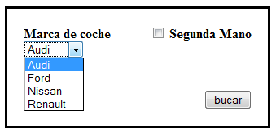
Figura 8. Formulario coches

Sin embargo el número de consultas posibles en un formulario no siempre es finito, un ejemplo sencillo es el caso de un formulario que contenga una caja de texto. Adicionalmente, muchas de las posibles consultas generadas tienen el riesgo de carecer de sentido, o simplemente la información devuelta no sea útil o sea errónea. Por lo tanto este aspecto debe ser considerado, y es el usuario del reaper el que deberá indicar qué valores se deben asignar a cada campo a la hora de generar todas las consultas posibles.
El lenguaje de queries es una herramienta que permite al usuario del reaper definir los valores que se utilizarán para rellenar cada campo del formulario. A continuación se muestra una primera aproximación del modelo de este lenguaje:
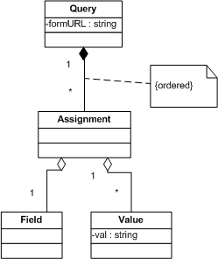
Figura 9. Primera aproximación del modelo de queries

La clase Query, o consulta, es la principal de este modelo, contiene un atributo formUrl que representa el nombre del modelo de formulario al que se le va a aplicar el proceso de reaping.
Query está compuesta por una colección de asignaciones, las cuales nos indican que posibles valores pueden introducirse en cada campo. Por lo tanto la clase Assignment, o asignación tiene una referencia al campo del modelo de formulario del que se van a describir su rango de valores posibles.
El modelo de la Figura 9 muestra la primera aproximación del lenguaje de consultas del presente trabajo, sin embargo en los próximos bloques este modelo se irá extendiendo.

Dado que esta consulta debe ser construida por el usuario del reaper necesita ser especificada en un fichero, en concreto el lenguaje que se utiliza para definir la consulta es xml, al igual que el modelo de formularios. A continuación se muestra una posible instancia del modelo de queries del ejemplo anteriormente comentado.

<?xml version="1.0" ?>
<query formUrl="amazon">
<assignments>
<assignment fieldId="carTradeMark">
<value>Ford</value>
<value>Renault</value>
</assignment >
<assignment fieldId="carUsed">
<value>true</value>
<value>false</value>
</assignment >
</assignments>
</query>

Como se puede observar, no se han introducido todos los posibles valores para cada campo, por lo tanto con este sistema el problema combinatorio de infinitas posibles consultas queda resuelto, además el usuario del reaper puede guiar la consulta según criterios de interés, optimización, sentido de la consulta…etc.
A partir del rango de valores posibles para cada campo se aplica el producto cartesiano entre ambos para generar las posibles consultas, en el ejemplo actual las posibles consultas se muestran en la Figura 10.

Marca de coche | Segunda Mano
Ford | Unchecked
Renault | Unchecked
Ford | Checked
Renault | Checked
Figura 10. Consultas

Asignación dinámica de valores

Existe la necesidad de poder generar valores dinámicamente para asignarlos a un campo. El usuario del reaper puede no saber con exactitud los valores que debe tomar un campo determinado durante la query, sin embargo es capaz de definir estos valores si dispone de un lenguaje dinámico suficientemente expresivo. Durante este bloque se explican los principales problemas que justifican soportar expresiones dinámicas y posteriormente se especifican las implicaciones que tiene en la primera aproximación del modelo de consultas (Figura 9) y se propone una segunda aproximación.
Expresar valores temporales relativos a la fecha actual, como se presenta en el apartado anterior, es uno de los ejemplos más claros, sin embargo hay multitud de situaciones en las que una expresión evaluada de forma dinámica en tiempo de ejecución es imprescindible.
El presente trabajo propone una especificación donde un valor que se va a asignar a un campo del formulario sea dinámico haciendo uso de un lenguaje como JavaScript. JavaScript es un lenguaje estandarizado especialmente diseñado para el desarrollo web.
Uno de los motivos para plantearse su utilización, es a la hora de emplear un sistema de planificación. Esto es debido a que tiene consecuencias sobre el modelo de consulta ya que valores con algún tipo de sentido temporal pueden quedar obsoletos.
Por ejemplo, en la página de iberia, podríamos definir el conjunto de páginas de interés como todos los vuelos disponibles en los próximos tres días con salida desde el aeropuerto de Sevilla y destino Barcelona. El modelo de queries actual no soportaría esta consulta ya que los valores que se pueden introducir son estáticos y la consulta planteada es relativa a la fecha actual, que por definición varía con el tiempo.

<query formUrl=" compañíaAerea ">
<assignments>
<assignment fieldId="fechaSalida">
<value>20/8/2009</value>
<value>21/8/2009</value>
<value>22/8/2009</value>
</assignment >
<assignment fieldId="ciudadSalida">
<value>Sevilla</value>
<value>false</value>
</assignment >
<assignment fieldId="ciudadDestino">
<value>Barcelona</value>
</assignment >
</assignments>
</query>

El fichero de queries propuesto sólo seguiría la definición de “vuelos disponibles en los próximos 3 días” el día 20/8/2009, por ejemplo una semana después habría perdido ya ese significado.
Puede deducirse de este razonamiento que se necesita algún mecanismo dinámico para definir de forma alternativa asignaciones de valores a campos del formulario en el modelo de queries. Para solventar los problemas planteados este mecanismo dinámico debería permitir expresar fechas relativas al día de hoy y realizar operaciones con fechas: sumar, restar días, calcular intervalos de tiempo, etc.

De esta forma, hacer uso de un lenguaje dinámico para evaluar expresiones, soluciona los problemas planteados. Continuando con el ejemplo de iberia, quedaría de esta manera:

<query formUrl="compañíaAerea">
<assignments>
<assignment fieldId="fechaSalida">
<value javaScript=”true”>getToday()</value>
<value javaScript=”true”>addDays(getToday(),1)
</value>
<value javaScript=”true”>addDays(getToday(),2)
</value>
</assignment >
<assignment fieldId="ciudadSalida">
<value>Sevilla</value>
<value>false</value>
</assignment >
<assignment fieldId="ciudadDestino">
<value>Barcelona</value>
</assignment >
</assignments>
</query>

No obstante el uso del JavaScript para la asignación dinámica de valores presenta un potencial mucho mayor. Dado que el reaper debe utilizar tecnologías de Form Fillers, esta típicamente tiene la capacidad de inyectar código JavaScript en el navegador y así realizar preguntas sobre el estado actual del documento y evaluar expresiones en relación a dicho estado. Esto permite una resolución de problemas no planteados ya que supone la introducción de pequeños fragmentos de código definidos por el usuario.
Siguiendo el ejemplo de las líneas aéreas supóngase la siguiente restricción: La compañía aérea ofrece servicios de vuelos desde Sevilla a tres ciudades europeas durante todo el año, sin embargo estas tres ciudades europeas pueden variar según la época del año. Este problema podría solventarse dinámicamente si se tuviera una función que obtiene los valores de un campo de selección según su posición.

<query formUrl="compañíaAerea">
<assignments>
<assignment fieldId="ciudadSalida">
<value>Sevilla</value>
</assignment >
<assignment fieldId="ciudadDestino">
<value JavaScript=”true”>getOptionText(currentField,0)
</value>
<value JavaScript=”true”>getOptionText(currentField,1)
</value>
<value JavaScript=”true”>getOptionText(currentField,2)
</value>
</assignment >
</assignments>
</query>

En este código puede observarse como pueden utilizarse variables especiales que permitan abstraer el código al marco de trabajo con el modelo de formularios, en lugar de trabajar directamente con el DOM de la página.
La presente especificación propone solo el uso de expresiones que devuelvan valores, dado que estos serán usados para ser asignados al campo actual, no se permitirían por lo tanto fragmentos de código, por lo que si se requiere la implementación de una función auxiliar con varias instrucciones, esta debería ir definida en un fichero JavaScript externo (típicamente con extensión .js) y un mecanismo para referenciar dichos archivos a través de una URL.
Otro problema típico que puede presentarse y ser solucionado mediante expresiones dinámicas es obtener de forma dinámica una lista con el rango de valores posibles de un campo determinado y utilizarlo como conjunto de valores posibles para la asignación al campo actual. Es decir, poder expresar el rango de valores posibles para un campo de forma declarativa a través de una expresión JavaScript en lugar de hacerlo de forma declarativa enumerada.

<query formUrl="compañíaAerea">
<assignments>
<assignment fieldId="ciudadSalida">
<value>Sevilla</value>
</assignment >
<assignment fieldId="ciudadDestino">
<valueSet>getFieldRange(currentField)</valueSet>
</assignment >
</assignments>
</query>

Debe observarse en el anterior ejemplo como se ha utilizado el elemento valueSet en lugar de value. La función getFieldRange() debe devolver todos los posibles valores que presenta el campo ciudadDestino, este mecanismo permite no saber a priori qué posibles valores pueden asignarse a ese campo.
En la Figura 11 se muestra un modelo que soporte todas las capacidades desarrolladas en este punto:
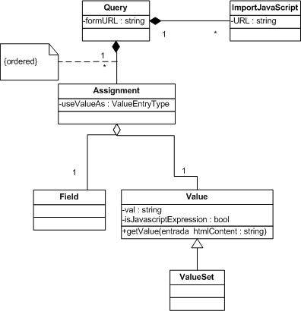
Figura 11. Segunda aproximación del modelo de queries
En esta aproximación del modelo se han agregado al anterior las clases necesarias para soportar las capacidades propuestas relativas a la generación de valores de forma dinámica.
La clase JavaScript permite importar librerías JavaScript (extensión js) mediante una URL. Adicionalmente la clase Value define un atributo que indica si el contenido especificado es una expresión que deba ser evaluada o por el contrario es un valor estático. Por último la clase ValueSet permite declarar un conjunto de valores de forma simultánea mediante una expresión JavaScript. Este conjunto de valores debe ser descompuesto en varias asignaciones simples durante el proceso de reaping.

Dependencia entre campos y formularios dinámicos

El proceso de rellenado de campos de un formulario no siempre es trivial. Ya se ha hablado sobre el rango de valores que acepta cada campo sin embargo, en ocasiones estos rangos no son fijos sino que dependen de qué valores hayan tomado otros campos.
Por ejemplo una página web de viajes propone el siguiente formulario:

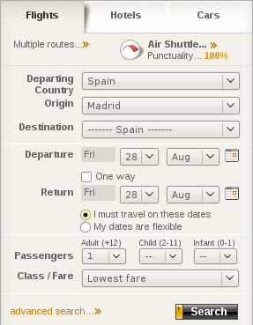
Figura 12. Formulario viajes
Se puede observar como existe un campo disponible que nos permite elegir si el viaje es sólo de ida o también incluye la vuelta. Este campo está representado con un checkbox con etiqueta “One way” o “Sólo ida”. Justo debajo del mismo se disponen controles que nos permiten elegir la fecha de regreso, en este caso se trata de dos combo boxes: “dia de regreso” y “mes de regreso”.
Es natural pensar que los campos asociados a la fecha de regreso sólo se activen cuando el checkbox “Sólo ida” no esté activado, y este es precisamente el comportamiento que presenta el formulario. Se puede entonces afirmar que:
  - El control “día de regreso” depende del control “Sólo ida”
  - El control “mes de regreso” depende del control “Sólo ida”

El modelo de queries presentado con anterioridad relaciona un conjunto de valores asociados para cada campo del formulario y posteriormente obtiene todas sus combinaciones posibles. Este proceso combinatorio produce consultas incoherentes para el presente formulario por lo tanto se puede afirmar que el modelo de queries no es suficientemente descriptivo para cubrir este ejemplo.

Con el fin de conseguir un modelo que cubra el mayor número de formularios posibles se plantea la necesidad de representar las dependencias de datos entre controles del formulario.
Se propone una técnica que consiste en agrupar asignaciones que no produzcan un error en el rellenado. Por ejemplo:
<assignments>
<simple fieldId="soloIda">
<value>false</value>
</simple>
<simple fieldId="mesRegreso">
<value>Sep</value>
<value>Oct</value>
<value>Nov</value>
</simple>
<simple fieldId="diaRegreso">
<value>7</value>
<value>8</value>
<value>9</value>
</simple>
</assignments>

Este conjunto de asignaciones genera un conjunto de combinaciones de valores que siempre será coherente y no producirá un error en el proceso de rellenado. Por lo tanto se define: como grupo de asignaciones con dependencias de valores resueltas. Por lo tanto se propone separar los conjuntos de asignaciones que puedan producir combinaciones incoherentes en varios grupos con dependencia de valores resueltas. Por ejemplo:

<assignments>
<dependant>
<group>
<simple fieldId="soloIda">
<value>false</value>
</simple>
<simple fieldId="mesRegreso">
<value>Sep</value>
<value>Oct</value>
<value>Nov</value>
</simple>
<simple fieldId="diaRegreso">
<value>7</value>
<value>8</value>
<value>9</value>
</simple>
</group>
<group>
<simple fieldId="soloIda">
<value>true</value>
</simple>
</group>
</dependant>
<simple fieldId="campoSinDependencias1">
<value>X</value>
<value>Y</value>
</simple>
<simple fieldId="campoSinDependencias2">
<value>W</value>
<value>V</value>
</simple>
</assignments>

Se observa cómo cada grupo de forma independiente no genera ninguna combinación incoherente. Por lo tanto el proceso de rellenado de formularios deberá generar todas las combinaciones teniendo en cuenta que sólo se puede utilizar un grupo de cada sección dependiente en las combinaciones generadas.

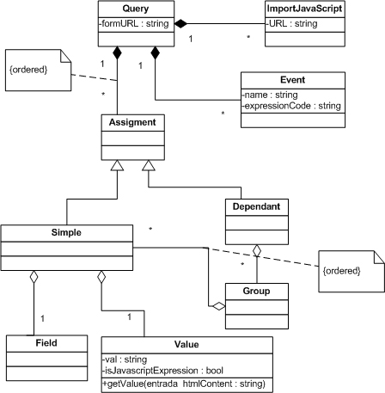
Figura 13. Modelo de queries con agrupaciones

[Explicar nuevas clases de forma escueta]

Plan de Reaping

El contenido de la Deep Web es dinámico y crece continuamente de forma exponencial [3] además este crecimiento no sólo depende de cómo se rellenen los campos de un formulario, por ejemplo, un formulario determinado puede ser rellenado de la misma manera obteniendo resultados distintos, los factores que causan este comportamiento son muchos: el instante de tiempo en el que se realizan las consultas, qué hicieron otros usuarios con anterioridad, etc.
Los sitios web de compañías aéreas son un buen ejemplo, éstos presentan páginas donde se pueden consultar los posibles viajes a un destino mediante un formulario, una consulta a un mismo destino puede desaparecer instantes después porque los tickets hayan sido comprados por otros usuarios o bien porque el tiempo límite para la compra de este viaje haya expirado. Simultáneamente, distintos nuevos vuelos hacia ese u otro destino pueden aparecer.
Los resultados obtenidos por un reaper que haya realizado un proceso de obtención de páginas de interés sobre un sitio web determinado, pueden quedar rápidamente inválidos u obsoletos. Por lo tanto es necesario un mecanismo que permita tener de forma actualizada páginas de interés sobre un sitio web determinado, esto se puede conseguir aplicando el proceso de reaping de forma periódica.

[Grafico de planificación]

En la presente especificación para creación de un reaper es viable plantear la necesidad de crear un tercer modelo adicional a los ya existentes: modelo de formularios y modelo de consultas. Este modelo tendría como misión especificar cuando se aplica el proceso de reaping. No obstante esta opción se ha descartado, la presente especificación deja abierta esta posibilidad ya que se considera que no es imprescindible. Los sistemas operativos actuales ofrecen servicios de planificación avanzados ampliamente extendidos y estudiados que pueden resolver los problemas planteados. Ejemplos de estos planificadores son el planificador de Windows o el planificador cron en sistemas GNU/Linux.
Una implementación de una herramienta basada en el presente trabajo podría invocarse desde consola de comandos como muestra la Figura 14, inspirada en la conocida herramienta wget:

Figura 14. Consola de comandos
user@pc> wreap -f iberia-form.xml -q iberia-query.xml

El comando wreap toma como entrada dos ficheros: iberia-form.xml e iberia-query.xml la opción "f” precede al nombre del fichero xml del modelo de formulario del sitio web www.iberia.com, en este caso iberia-form.xml. La opción “q” precede al nombre del fichero xml que define el modelo de queries a aplicar.
Si se desea aplicar el proceso de reaping de forma periódica con cron en sistemas GNU/Linux se puede completar el fichero de configuración de cron, típicamente localizado en /etc/cron/crontab, en la Figura 15 se muestra una posible configuración de este fichero donde el proceso de reaping para iberia y sobre amazon cada hora diariamente.

Figura 15. Cron
# /etc/crontab: system-wide crontab
SHELL=/bin/sh
PATH=/usr/local/sbin:/usr/local/bin:/sbin:/bin:/usr/sbin:/usr/bin

# m h dom mon dow user command
@hourly wreap -f iberia-form.xml -q iberia-query.xml
@daily wreap -f amazon-form.xml -q amazon-query.xml

Prototipo
La implementación del prototipo tiene como objetivo principal validar y verificar nuestra propuesta.
(Completar)

Herramienta Selenium
(Completar)
Para el desarrollo del trabajo, se realizó un estudio del repositorio estándar TEL-8 para determinar el conjunto de elementos que se pueden encontrar en un formulario. Se utilizó la herramienta Selenium para la navegación de las páginas y el comportamiento asociado a los controles del formulario.
Por ejemplo, se tiene un formulario de vuelos. Si se escoge como origen Sevilla y destino Roma, en las fechas de ida y vuelta del 1 de Septiembre al 15 de Septiembre respectivamente, marcamos la casilla de Mis fechas son flexibles y pulsamos buscar.
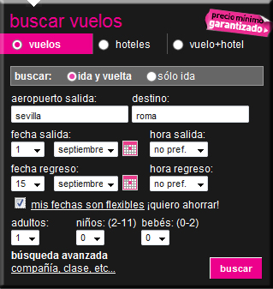
Figura 16. Ejemplo vuelo
El Selenium ha recogido dichas acciones y si se ejecuta el test, reproduce exactamente el proceso que se realizó anteriormente de forma programática.
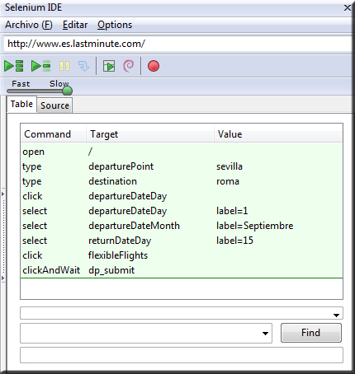
Figura 17. Selenium
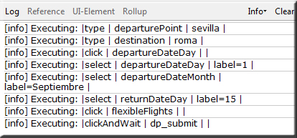
Figura 18. Log Selenium
A la hora de realizar el prototipo nos facilitó el desarrollo a través de su API.

Resultados
(Completar)
Para validar los modelos se han estudiado una serie de páginas para reflejar las distintas posibilidades de los modelos y también para la detección de casos que no se habían tenido en cuenta.
- Iberia
Para el caso de Iberia, uno de los puntos clave para el rellenado de formularios, es la identificación del idioma. Si en el modelo de queries se van a marcar distintas combinaciones de valores, por ejemplo, en inglés, el idioma de la página debe ser el mismo. Para tal fin, se definió un script para que localizara el link “English” y previamente se marcara, para posteriormente comenzar el rellenado del formulario.
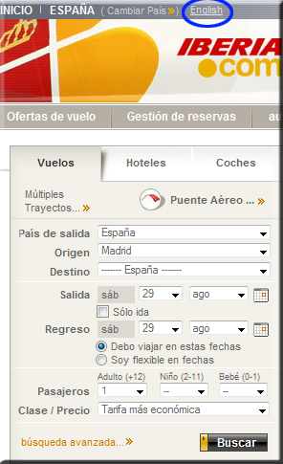
Figura 19. Ejemplo Iberia
Otra acción que nos originó problemas en la ejecución, fueron los datos de entrada que contenían la “ñ”, como la Coruña, que Selenium no identificaba.
La parte interesante es la definición de resultados. En este caso, se ha optado por clasificar las páginas tales que contengan la cadena “It was not possible to find availability” como páginas etiquetadas “No flight available”. Por otra parte, si no contuviese la cadena anterior, se consideraría como resultado final útil y se almacenaría. También se clasifican las páginas que contengan la cadena “Sevilla”.
El principal objetivo en este ejemplo es definir las asignaciones existentes en el formulario y las dependencias entre controles. Mencionar los eventos!!!!
- Yahoo Movies
El ejemplo de Yahoo Movies es interesante, ya no sólo por el tratamiento de los resultados indexados a través del IterateHub, sino a la hora de identificar el control “Next” para poder seguir iterando sobre el resto de páginas, extrayendo los resultados finales. Éste estaba oculto por un enlace “Show all”.
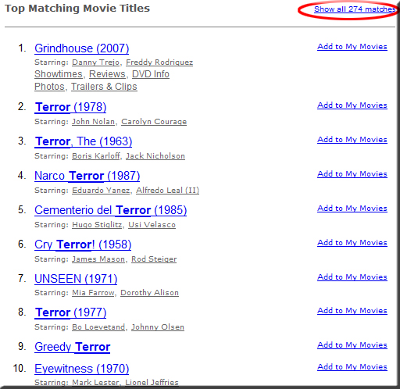
Figura 20. Ejemplo Yahoo Movies
Dado que se accede a través de un formulario de búsqueda, el modelo de formularios es sencillo en cuanto a definición de controles. A través del xpath localizamos las páginas de películas en las páginas de índice e igualmente se utiliza el xpath para localizar el enlace “Next”, debiendo hacer click previamente en “Show all”.
- Amazon
Xpath lo más complicado

Figura 21. Ejemplo Amazon

Metodología
La metodología de trabajo se ha basado en el marco de referencia que proporciona Unified Process. El ciclo de vida es iterativo e incremental. Las fases a desarrollar son las siguientes:
- Inicio
Se identifican los puntos clave del trabajo para la definición del estado del arte del proyecto. Hay que destacar el contexto y la motivación.
- Elaboración
Se focalizan los objetivos haciendo un análisis, revisión y validación, profundizando en la bibliografía.
- Construcción
Se dividen las tareas en pequeñas etapas que se abordan de forma iterativa. En esta fase se incluyen reuniones periódicas con el cotutor/tutor para la presentación de resultados o para detallar conclusiones acerca de la bibliografía.
- Transición
El objetivo es afianzar los resultados y conocimientos obtenidos a través de una presentación pública. A su vez en esta fase se engloban las siguientes disciplinas:
  - Gestión
Versará en la planificación de etapas de desarrollo, estimación de costes y recursos a utilizar.
  - Modelado
El objetivo es definir en cada etapa el problema tratado y su alcance.
  - Prototipado
Se realizará un prototipo de Reaper junto con sus pruebas de validación unitarias y de integración.
Las disciplinas de difusión, explotación y entorno no se usarán en este proyecto al ser de carácter pequeño.

Reuniones
(Completar)
Fecha | Participantes | Descripción
09/12/09 | Rafael, Rosa | Concepción del trabajo
26/01/09 | Inma, Rosa | Propuesta de lenguaje de formularios.
23/02/09 | Inma, Rosa | Próximo objetivo estudiar RDF y ver cómo se encaja el lenguaje de formularios.
04/03/09 | Inma, Rosa | Se propone crear el modelo del lenguaje de formularios con la herramienta Protegé y verlo traducido a RDF.
19/06/09 | Pablo, Rosa | Reunión para definir un modelo más.
30/06/09 | Pablo, Rosa | Definir modelo de queries. Revisar el modelo de formularios.
03/07/09 | Inma, Pablo, Rosa | Revisión del modelo de queries. Preparación plan reaping. Siguientes tareas: revisar repositorio TEL-8 para ver el conjunto de restricciones entre campos. Modificar modelo de formularios para incorporar las relaciones y los campos obligatorios. Documentar plan de Reaping a través de la incorporación en el planificador de Windows.
13/07/09 | Inma, Pablo, Rosa | Reunión para hablar de las restricciones del modelo y posterior reunión con Inma.
20/07/09 | Pablo, Rosa | Trabajo sobre la memoria del TFM.
21/07/09 | Juan M. Cordero, Pablo, Rosa | Exposición del contenido de la memoria con JM. Cordero.
21/07/09 | Pablo, Rosa | Trabajo sobre la memoria del TFM.
25/08/09 | Pablo, Rosa | Visión conjunta del TFM de las partes realizadas.

Conclusiones
(Completar)
Ideas futuras
Ampliaciones
Mejoras
Limitaciones a tener en cuenta que se pueden mejorar:
- Autenticación. Acceso al formulario a través de una previa autenticación en la página.
- Elementos de sesión. No pasar por alto los elementos de sesión, tales como las cookies, que almacenan información que obstaculiza el plan de reaping.
- Tratamiento de scripts en la parte del cliente. Hay páginas que ejecutan scripts en determinados controles que interfieren en el rellenado de formularios.

Bibliografía
(Completar)
[1] The Semantic Web. Scientific American, May 2001
T. Berners-Lee, J.A. Hendler, O. Lassila.
http://www.si.umich.edu/~rfrost/courses/si110/readings/in_out_and_beyond/semantic_web.pdf
[2] The Semantic Web Revisited. IEEE Intelligent Systems, Jan-Feb, 2006
N. Shadbolt, W. Hall, T. Berners-Lee.
http://www.aktors.org/publications/selected-papers/2006-2007/1-6.pdf
[3] The Deep Web: Surfacing Hidden Value
Michael K. Bergman.
http://www.brightplanet.com/images/stories/pdf/deepwebwhitepaper.pdf
[4] Extracting Data Behind Web Forms
Stephen W, Liddle, David W. Embley, Del T. Scott, Sai Ho Yau.
http://www.springerlink.com/content/9yrm5h8njexew60a/
[5] Searching for Hidden-Web Databases
Luciano Barbosa, Juliana Freire.
http://www.cs.utah.edu/~lbarbosa/publications/webdb2005.pdf
[6] Seminarios IntegraWeb
http://www.tdg-seville.info/projects/integraweb/
[7] Xpath
http://www.w3.org/TR/xpath
http://www.w3schools.com/XPath/default.asp

Siglas, abreviaturas y sinónimos
(Completar)
Sinónimos
Crawler: search enginer, harvester, spider.
Hub: página de índice resultados.
Siglas
DOM: Document Object Model.
XPATH: XML Path Language.
URL: Uniform Resource Location.

Anexos
(Completar)

Iberia

Modelo de Formularios
El modelo de formulario para la página de Iberia sería:
<?xml version="1.0" ?>
<formModel identificationUrl="iberia">
<reachFormMethod>
<httpGetRequest requestUrl="http://www.iberia.com/" />
</reachFormMethod>

<submitLocator>
<locator-id value="toAvailSubmit" />
</submitLocator>

<fields>
<select fieldId="departureCountry">
<locator-name value="originCountry" />
</select>

<select fieldId="departureCity">
<locator-id value="ciudadOrigen_0" />
</select>

<select fieldId="arrivalCity">
<locator-id value="ciudadDestino_0" />
</select>

<select fieldId="departureDay">
<locator-id value="diaSalida" />
</select>

<select fieldId="departureMonth">
<locator-id value="mesAnioSalida" />
</select>

<select fieldId="arrivalDay">
<locator-id value="diaRegreso" />
</select>

<select fieldId="arrivalMonth">
<locator-id value="mesRegreso" />
</select>

<checkBox fieldId="onlyDeparture">
<locator-id value="soloIda" />
</checkBox>

<radioGroup fieldId="dateFlexibility">
<locator-name value="flexible" />
</radioGroup>

<select fieldId="numberOfPassengers">
<locator-name value="ADT" />
</select>
</fields>

<results>
<result contentRegExp="It was not possible to find availability">
<action-classify tag="noFlightAvailable" />
</result>

<result contentRegExp="(It was not possible to find availability {0}">
<action-store />
</result>

<result contentRegExp="Sevilla">
<action-classify tag="Sevilla" />
</result>
</results>
</formModel>

Modelo de Queries
En cuanto al modelo de queries, se consideró:
<?xml version="1.0" ?>
<query formUrl="iberia">
<javaScript
url="reaper-javascript.js"/>
<javaScript
url="iberia-javascript-utils.js"/>
<assignments>
<dependant>
<group>
<simple fieldId="departureCountry" useValueAs="display">
<value>Portugal</value>
</simple>
<simple fieldId="departureCity" useValueAs="display">
<value>Funchal</value>
</simple>
</group>
<group>
<simple fieldId="departureCountry" useValueAs="display">
<value>Spain</value>
</simple>
<simple fieldId="departureCity" useValueAs="display">
<value>Seville</value>
<value>Malaga</value>
<value>Jerez</value>
</simple>
</group>
</dependant>

<dependant>
<group>
<simple fieldId="arrivalCity" useValueAs="display">
<value>Barcelona</value>
<value>Tenerife</value>
<value>Salamanca</value>
</simple>
<simple fieldId="numberOfPassengers" useValueAs="display">
<value>2</value>
</simple>
</group>
<group>
<simple fieldId="arrivalCity" useValueAs="display">
<value>London</value>
<value>Rome</value>
<value>Los Angeles</value>
</simple>
<simple fieldId="numberOfPassengers" useValueAs="display">
<value>1</value>
</simple>
</group>
</dependant>

<dependant>
<group>
<simple fieldId="onlyDeparture">
<value>false</value>
</simple>
<simple fieldId="arrivalMonth" useValueAs="display">
<value javascriptExpression="true">
getArrivalMonthLabel(getToday().getMonth()+6)</value>
</simple>
<simple fieldId="departureMonth" useValueAs="display">
<value>Sep</value>
</simple>
</group>
<group>
<simple fieldId="onlyDeparture">
<value>true</value>
</simple>
<simple fieldId="departureMonth" useValueAs="display">
<value>Sep</value>
</simple>
</group>
</dependant>

<simple fieldId="departureDay" useValueAs="display">
<value>8</value>
<value>9</value>
<value>10</value>
<value>11</value>
</simple>
<simple fieldId="arrivalDay" useValueAs="display">
<value>20</value>
<value>21</value>
<value>22</value>
<value>23</value>
</simple>
</assignments>

<events>
<event name="scriptException">showScriptExceptionMessage()</event>
<event name="reapingProcessBegin">
avoidSpanishLanguage()
</event>

</events>
</query>

Yahoo Movies

Modelo de Formularios

<?xml version="1.0" ?>
<formModel identificationUrl="yahooMovies">
<reachFormMethod>
<httpGetRequest requestUrl="http://movies.yahoo.com"/>
</reachFormMethod>

<submitLocator>
<locator-xpath value="//button[@title='search']"/>
</submitLocator>

<fields>
<textBox fieldId="searchMovies">
<locator-id value="p"/>
</textBox>
</fields>

<results>

<result contentRegExp=".*">
<action-iterateHub>
<product>
<locator-xpath value="//table[@class='results']/tbody/child::tr/td/a"/>
</product>
<nextPage>
<locator-xpath value="//a[contains(text(),'Next')]"/>
</nextPage>
</action-iterateHub>
</result>

</results>

</formModel>

Modelo de Queries

<?xml version="1.0" ?>
<query formUrl="yahooMovies">
<javaScript url="reaper-javascript.js"/>
<javaScript url="yahooMovies-javascript-utils.js"/>

<assignments>
<simple fieldId="searchMovies">
<value>Love</value>
<value>Terror</value>
<value>Disney</value>
</simple>
</assignments>

<events>
<event name="scriptException">showScriptExceptionMessage()</event>
<event name="iterateHubNavigateInBegin">checkBlockingLinkNavigator()</event>
<event name="scriptException">showScriptExceptionMessage()</event>
</events>
</query>

Amazon

Modelo de Formularios

<?xml version="1.0" ?>
<formModel identificationUrl="amazon">
<reachFormMethod>
<httpGetRequest requestUrl="http://www.amazon.com"/>
</reachFormMethod>

<submitLocator>
<locator-xpath value="//div[@id='navGoButton']/input"/>
</submitLocator>

<fields>
<select fieldId="category">
<locator-name value="url"/>
</select>
<textBox fieldId="search">
<locator-id value="twotabsearchtextbox"/>
</textBox>
</fields>

<results>
<result contentRegExp=".*">
<action-iterateHub>
<product>
<locator-xpath value="//child::div[contains(@id,'result')]//div[@class='productTitle']/a[text()!=' ']"/>
</product>
<nextPage>
<locator-id value="pagnNextLink"/>
</nextPage>
</action-iterateHub>
</result>
</results>

</formModel>

Modelo de Queries

<?xml version="1.0" ?>
<query formUrl="amazon">
<javaScript url="reaper-javascript.js"/>

<assignments>
<simple fieldId="search">
<value>Love</value>
<value>Java</value>
<value>Selenium</value>
</simple>
</assignments>

</query>

